Урок 17 апреля (пятница 10.00)
Сольфеджио.
Спасибо за выполненные задания. Молодцы.
А теперь, про ошибки.
Настя. В интервалах от «СИ» ошибка во втором и четвертом такте. Во втором такте надо было изменить звук до, а в четвертом - звук ре и название интервала - 3б. В четвертом задании с ошибкой переписала четвертый такт и не правильно определила интервал.
Юля. В интервалах от «СИ» ошибка во втором такте. Почему написала звук ре? Это ведь секунда (2). Надо посчитать до двух – это будет нота … (догадалась?) и поставить знак, т.к. надо тон. В четвертом задании не правильно определила интервал.
Попробуйте исправить ошибки. Получилось? Если нет, то до встречи.
Новые задания.
- Построить в тетради от звука СОЛЬ интервалы 2м, 2б. 3м. 3б

- Перепеши данные интервалы в тетрадь и определи эти интервалы (подпиши )
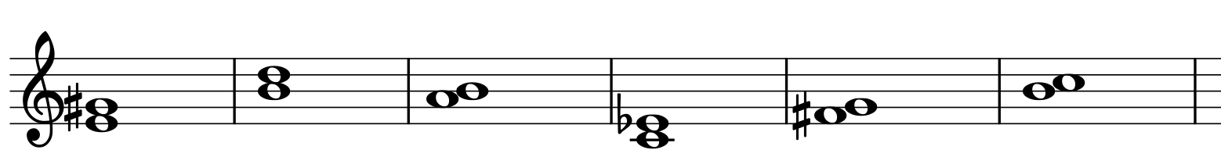

- Найди в распечатке №15. Разбери его:
- Прочитай ритм (на слоги «ти» и «та») + ладошкой стучи ровно пульс.
- Прочитай ноты в ритме, не забывай при пульс.
- Если есть инструмент, играй и пой мелодию по нотам.

